一家50平米的小餐廳如何用互聯網思維做到年入百萬
2014-09-17 蜂窩私人董事會﻿

頭條| 一家50平的小餐廳如何用互聯網思維做到年入百萬

蜂窩私董秀| 螞蟻公益葉其明

推薦| 白道愛開會，黑道擅執行

蜂窩私董創業奇葩會| 互聯網思維的“星書包”，媽媽再也不用擔心我的學習啦！

蜂窩私董會創始人遇見合夥人線下活動預告| 如何用互聯網思維營造O2O商業地產？


一家50平的小餐廳如何用互聯網思維做到年入百萬

導讀：互聯網思維一切圍繞用戶體驗，創造用戶價值為主，跟傳統思維相比，其中的創新思維是“顛覆性”，顛覆傳統思維，顛覆商業模式。今天分享的內容是一家小小的餐廳用互聯網思維來做餐飲，這家只有50平米的餐廳居然達到了年營業額突破100萬！這其中有許多值得借鑒和參考的地方。

來源：紅餐微雜誌

先介紹一下背景：他現在在江蘇省泰州市姜堰區的一個農貿市場，開一個小餐館，餐館面積50多平米，年收入120萬左右。

用互聯網思維做餐飲，以下這5個秘籍，讓他的餐廳年入百萬：

①免費；②限量品類供應；③快速響應；④兜售體驗；⑤提供增值服務。

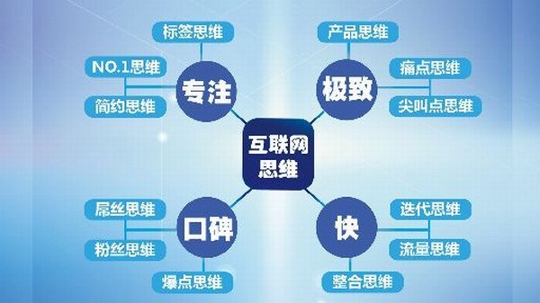

一、少即是多——“我的小飯店只賣25種菜”

在他那個農貿市場，類似的小餐館有十幾家，每一家的小炒也即菜品都在50樣以上，多的甚至達到百八十種，而他家，只有25樣。

為什麼只做25個菜？其中的緣由是：

1、這25個菜基本覆蓋了周邊消費者平常80%的點菜種類，把菜品縮小不僅方便採購，而且還能因為量大獲得額外的優惠。

2、對於廚師來說，炒菜也更輕鬆，總是炒這25個菜，時間長了自然熟能生巧，不僅炒出來的味道更好，上菜的速度也更快。

3、這25個菜都是些西紅柿雞蛋、醋溜土豆絲、小炒肉、木須肉等同一個階層的菜，檔次劃一讓每一位進店的人沒有任何壓力。

原材料的“規模採購”讓他的店每一樣菜都能比周邊的店便宜一兩塊錢，因此翻台次數也遠遠高出周邊的小店。

二、免費——“免費只是誘餌，要有捨才有得”

在菜品比其它小店更便宜的同時，店內還有其它店沒有的免費食品——一小碟醃蘿蔔、一小碟炸花生米、以及可以免費盛用的小米粥、雞蛋湯。

這些免費的食品每天下來只要30多塊錢，但是給顧客帶來的感覺卻異常的好：一份錢還沒花，桌上就已經擺上兩小碟、兩大碗，好像佔了天大的便宜似的，而實際上，這30多塊錢，只要多來三四個用餐者，就足夠撈回本了。

三、兜售體驗——“面子比天大，一定要給足”

雖然經營的只是一個普通得不能再普通的小店，但是走進飯店的每一個顧客都是上帝。“我不僅要給他們便宜可口的飯菜、免費的食品，更重要的是要給他們足夠的面子。”

是怎麼給面子的呢？除了熱情嘴甜、眼疾手快之外，還有兩大法寶：

一種情況是，在過了飯點、進店人員稀稀拉拉的時候給他們發煙。他的大口袋里通常會裝3種煙——5塊錢左右的白沙、10塊錢左右的紅雙喜、以及15塊錢左右的利群。他已經練成了只要瞄一眼，就能夠判斷該給眼前的人哪個檔次的煙，而且動作極為自然。

另外一種情況是，每當有熟人請客吃飯時，都會要么送上兩瓶啤酒，要么送一碟涼菜或者一份炒菜，花的錢不多，但是卻給了做東的顧客足夠的面子，這些請客者以後每每請客，店都成為了重要的選擇。

四、快速響應——數字化管理客戶

1、為了增加營業收入，店從一開始就有外賣送餐服務，只要點夠30元，在方圓2公里都可以免費送餐。

2、小地方訂餐的人雖然不算多，但是頻率卻比較高，為了提升送餐的速度，按照顧客消費的頻次和金額，把顧客按照1——N的方式進行了編號，每一個編號對應著這個顧客的姓名、電話和常用的送餐地址。與此同時，菜品也進行了1——25的編號，米飯則默認一個菜一碗飯。

3、“把一切編號化、數字化，不僅可以減少溝通中的差錯，而且還能夠提升送餐的效率。”他解釋說。

4、並且，微信取代了電話成為了店裡叫餐的主要工具。顧客只要在群裡說，“16號，訂餐3、9。”店裡的員工就知道是要送給誰，送到哪裡去，以及要的是3號菜——西紅柿雞蛋和9號菜— —木須肉。

5、還有，一定要把這些陌生的人加在一個組裡，因為吃飯會跟風，一個人點了，就會好多人都跟著點。這就是“激發需求”，和開發商僱傭民工排隊買房的場景一樣。

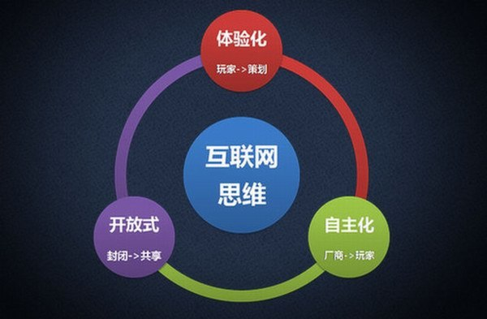

五、增值服務——“既是做生意，更是做人情”

餐館旁邊有兩個不小的小區和一個幼兒園，幼兒園一般下午4點就放學了，但是小縣城的人一般要5點才下班，這中間一個多小時的斷檔，成為不少家長的煩惱。

為此，特意在飯店二層客廳開闢出一塊地方來，佈置得像“翻斗樂”似的，可以讓那些小朋友在裡面玩鬧，但是又不會摔傷，只要時不​​時去樓上看一眼就行。

店長的熱情，受到了許多家長的歡迎，如今不少周邊的居民，有事時經常會把小孩擱在店裡一小時兩小時的。

“這些小孩都白看麼，收不收費？”

“不收費，都是舉手之勞，而且很多家長來接孩子的時候就順便把晚飯也吃了，或者直接打包，有的即使不想在外吃飯，但是時間久了，都會多多少少消費一點。”

一直以來暢談互聯網思維的大有人在，可是真正能運用到實踐當中幫企業創造出收益的簡直是“鳳毛麟角”，像他那種小地方，像他那樣的小店，經營好的一般一年能賺四五十萬，少數的能達到七八十萬，不過像他那樣子能超過100萬的，還是寥寥無幾。

或許這個實踐案例有許多不足的地方，但是，為什麼小餐廳反而能把這些創新思維運用到實踐當中，反而是越大得傳統餐飲企業望而止步？這其中的緣由，不禁讓人深思……

